

資料３－２

*いざ実践！！*

**例年、夏季の電力需給は厳しいことから、今夏においても、引き続き省エネ・節電の取組が必要とされています。そこで、中小事業者の皆様の省エネ・節電対策を支援するため、下記のとおりセミナーを開催いたします。**

**本セミナーでは、実際に省エネや節電に取り組んでおられる企業から具体的な方策や先進事例をご紹介するほか、大阪府市などにおける省エネ・省ＣＯ2の取り組みをご紹介します。**

**経営者の方をはじめ、総務や施設、およびエネルギー管理のご担当の皆様、ぜひセミナーにご参加ください。**



**日　時：平成２７年６月２２日（月）１４時００分～１６時３０分（１３時３０分開場）**

**場　所：大阪商工会議所　地下１階　１号会議室（大阪市中央区本町橋２番８号）**

**主　催：おおさかスマートエネルギーセンター(大阪府・大阪市)**

**(地独)大阪府立環境農林水産総合研究所・大阪商工会議所**

**定　員：１２０人（お申込先着順）**

**※応募多数の場合、1社あたりの参加者数を制限させていただく場合がありますのでご了承ください。**

**参加費：無料**





プログラム

|  |  |
| --- | --- |
| **14:00～14:05** | **開会あいさつ** |
| **14:05～14:20** | **大阪府市で取り組むエネルギー施策について**  **講師：おおさかスマートエネルギーセンター　遠藤　幸浩　氏** |
| **14:20～14:50** | **【省エネ事例１】（事務所系）**  **「エコアクション２１」の取り組み**  **講師：大阪信用金庫　執行役員ＣＳＲ推進部長　梅田　充紀　氏** |
| **-------- 休憩（15分間）--------** | |
| **15:05～15:35** | **【省エネ事例２】（病院系）**  **電気需要の平準化と料金メニューの活用**  **講師：国家公務員共済組合　大手前病院　用度課長　有岡　隆　氏** |
| **15:35～16:05** | **【省エネ事例３】（事務所系）**  **事務所棟の省エネ活動事例**  **講師：京セラ株式会社大阪大東事業所　環境安全課施設担当　奥　陽平　氏** |
| **16:05～16:30** | **無料省エネ診断と提案事例（工場系など）**  **講師：（地独）大阪府立環境農林水産総合研究所** |
| **【展示コーナー】エネルギーの見える化機器等、省エネを支援する様々な機器をご紹介します** | |



アクセス

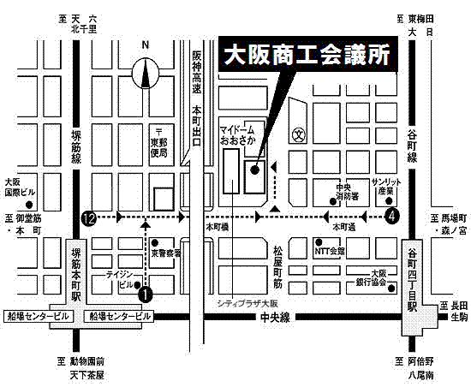説明: D:\FujiokaKe\Desktop\府章・ロゴタイプ（背景色透明）.gif大阪商工会議所ロゴ横FIX

**大阪商工会議所**

**(大阪市中央区本町橋2番8号）**

**★地下鉄堺筋線・堺筋本町駅**

**12番出口より徒歩7分**

**★地下鉄中央線・堺筋本町駅**

**１番出口より徒歩7分**

**★地下鉄谷町線・谷町4丁目駅**

**４番出口より徒歩7分**



お申し込み・お問い合わせ

**●お申込みについて**

**大阪府立環境農林水産総合研究所ホームページのセミナー参加申込みフォームからお申し込みいただくか、**

**下記の申込用紙により、ＦＡＸでお申し込みください。**

**（定員を超過した場合にのみ、ご連絡いたします。）**

**●お申込み、お問い合わせ先**

**（地独）大阪府立環境農林水産総合研究所　環境情報部　技術支援グループ**

**TEL：06-6972-5810　／　FAX：06-6972-7684**

**●webサイト**

**<セミナーページ>**[**http://www.kannousuiken-osaka.or.jp/syoco2/syoeneseminar.html**](http://www.kannousuiken-osaka.or.jp/syoco2/syoeneseminar.html)

**<参加申込みフォーム>**[**https://www.kannousuiken-osaka.or.jp/ssl/150622/53/**](https://www.kannousuiken-osaka.or.jp/ssl/150622/53/)

|  |  |  |  |  |
| --- | --- | --- | --- | --- |
| **中小事業者のための省エネ・省ＣＯ２セミナー　参加申込書** | | | | **FAX送信先：06-6972-7684** |
| **会社・団体名** |  | | | |
| **所在地** |  | | | |
| **参加者**  **（所属・氏名）** |  |  | | |
|  |  | | |
|  |  | | |
| **TEL** |  | **FAX** |  | |
| **E-mail** |  | | | |
| **◆主催者からメールマガジンをお送りします。配信不要の方は、□にチェックを入れてください。　　　□不要** | | | | |
| **※個人情報の取り扱いについて**  **本セミナーによって取得した個人情報は、当セミナーに関する連絡または情報提供の目的のみに使用します。**  **また、個人情報は、本人の同意なしに第三者に提供されることはありません。** | | | | |